Exo-4 Tableaux à plusieurs dimensions(matrices) – structures de contrôle
-Manipulation d’un tableau à plusieurs dimensions
Tableau des clients CLIENTS(4 lignes x 4 colonnes)

Numero-client | Nom-client | Prénom-client | Chiffre-affaires
C1 | DEMON | Jean | 945.34
C2 | MOULOUD | Aziz | 2304.85
C3 | MARTIN | David | 4963.57
C4 | LEROUGE | Alain | 3945.34
1)-Déclarer dans un module un tableau CLIENTS(4,4) de chaines ;

Module Modmatrice
Public clients(4, 4) As String
End Module

2)-Saisir les données ci-dessus par client ;

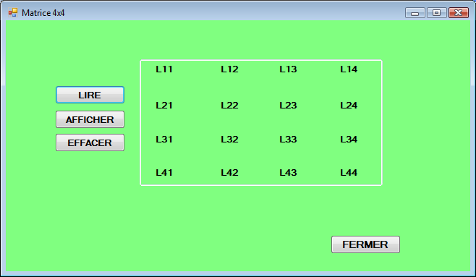

- Quand on clique sur le bouton « LIRE », il faut saisir les données dans deux boucles imbriquées

Private Sub Button1_Click(ByVal sender As System.Object, ByVal e As System.EventArgs) Handles Button1.Click
Dim i As Integer : Dim j As Integer
'Lecture des valeurs de la matrice
For i = 1 To 4
For j = 1 To 4
clients(i, j) = InputBox("Donnez la valeur C(" & i & "," & j & ")")
Next j
Next i
'Affichage des valeurs lues
l11.Text = clients(1, 1) : l12.Text = clients(1, 2) : l13.Text = clients(1, 3) : l14.Text = clients(1, 4)
… … … …
End Sub

Résultat :
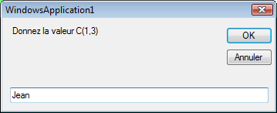

3)-Ensuite, il faut afficher les valeurs lues dans les labels qui ont pour nom (propriété name L11, L12 tout en minuscules)

'Affichage des valeurs lues
l11.Text = clients(1, 1) : l12.Text = clients(1, 2)
l13.Text = clients(1, 3) : l14.Text = clients(1, 4)
… …
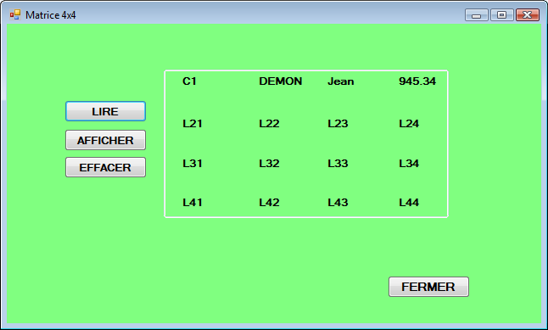

4-Créer une interface et écrire le code permettant de rechercher un client et d’afficher ses informations.

On ajoute un bouton « CHERCHER » dans le premier formulaire

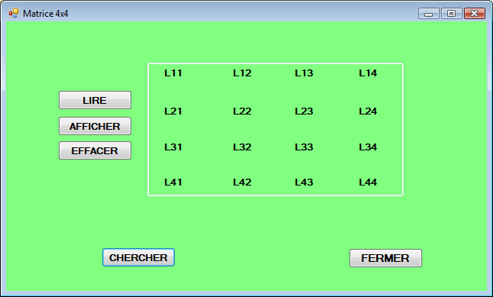

En cliquant dessus, le formulaire suivant s’ouvre :
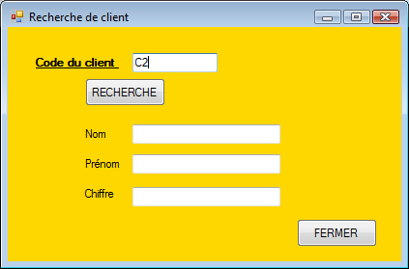

On écrit le code de la recherche du bouton « RECHERCHE » :

… … … … Algorithme ……. ….
Il faut parcourir les client(i,1) et comparer les codes, etc.
Si égalité entre le code client saisi et la valeur de client(i,1), on a trouvé,
alors on sait que le client cherché est sur la ligne k=i ;
Il suffit alors d’afficher client(k,1) pour son code, client(k,2) pour son nom, client(k,3) son prénom et client(k,4) pour son chiffre d’affaires.

5-Rechercher le meilleur client et afficher ses infos (Numéro, Nom et Chiffre d’affaires).
… … … … Algorithme ……. ….
On fixe comme meilleur client le premier de la liste ; puis on parcoure les autres lignes à partir de i=2 dans une boucle Pour i=2 à 4 ,et en comparant le chiffre d’affaires avec le meilleur du moment. Si on trouve plus grand, on refixe le « nouveau meilleur » en prenant soin de récupérer la position kpos = i.

-La procédure est la même si on veut trouver le « plus mauvais » client.
Les mauvais clients sont ceux qui auraient un chiffre négatif …

